附件
单位报名及参会流程

一、单位参会流程

（一）账号注册/登录。
参加单位请在PC端登录卫人就业网（www.weirenjob.com）或关注“卫人就业网”微信公众号【招聘资讯】-【单位注册】进行实名注册，审核通过后完成注册。已注册单位可直接登录报名参会。

（二）报名参加招聘会。
注册登录后，请在网站首页顶部点击【2022年全国医药卫生行业春季校园网络招聘会】报名参会。


（三）发布职位。
1.点击网站首页右侧单位工作台【职位管理】发布职位，职位类别请选择【招聘会职位】，并选择【2022年全国医药卫生行业春季校园网络招聘会（山西卫生健康职业学院专场）】场次，准确填写职位信息后点击【发布】提交后台审核。职位信息审核通过后将于招聘会开始日（5月10日）统一在招聘会界面展示。
请各参会单位密切关注职位审核情况，如显示审核未通过，请按照未通过原因及时进行修改并再次提交，确保所发职位全部审核通过。
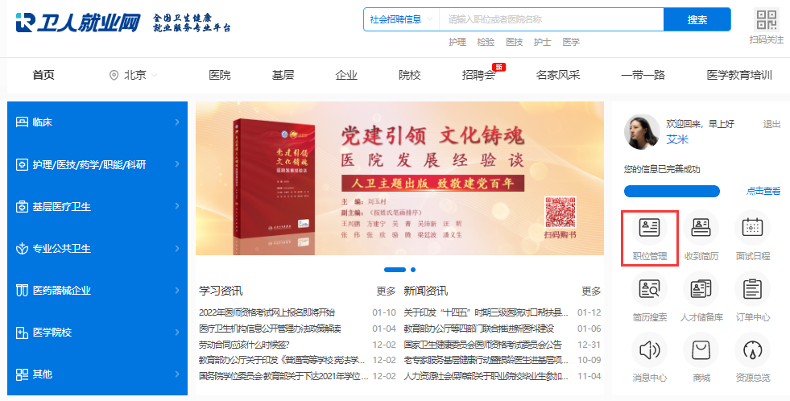
2.如需发布职位较多，网站支持职位批量导入。请下载“职位导入模板”，准确填写职位信息后上传填写好的文件（请严格按照批量导入模板要求填写，勿修改模板格式，模板格式修改可能导致上传失败）。

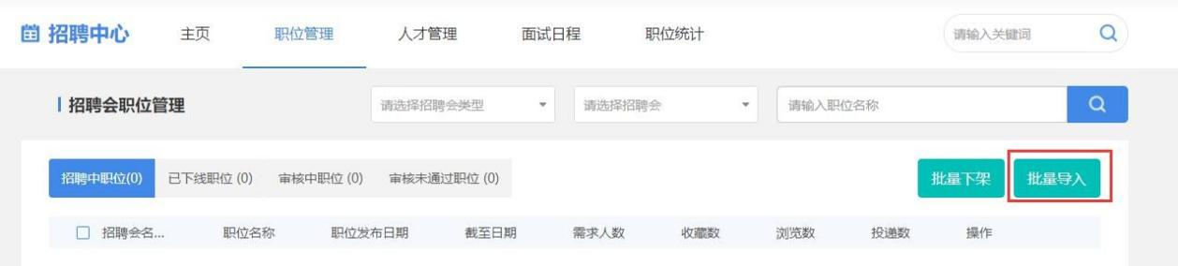
（四）简历管理
请在网站首页右侧单位工作台点击【收到简历】，进行简历查看、下载、初筛、邀约面试等管理。
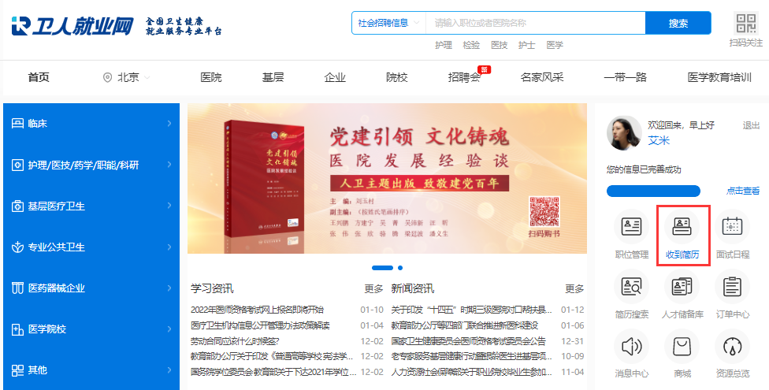
二、联系方式
遇到技术操作问题请咨询（9:00-17:00）：
臧老师：13811645019（微信同号）
陈老师：13811241609

